臺北市政府工務局公園路燈工程管理處
109年度第1次樹木修剪技術教育訓練及資格考試說明
  - 為協助本府各單位第一線擔任修剪作業人員、廠商人員及監工同仁於辦理修剪作業時，能以正確的修剪方式，維持或改善樹型、塑造街道風貌、促進樹勢均衡、維護樹體健康及減輕颱風災害及病害之發生，並確保作業人員之安全，辦理教育訓練課程，經測驗合格取得修剪資格，據以執行樹木修剪工作。
  - 執行樹木修剪如有不當，應依臺北市行道樹管理維護自治條例請求損害賠償；依契約規定，廠商人員應完成訓練課程取得資格，始得擔任修剪作業執行人員。
  - 訓練方式及課程說明：
- 本年度採線上課程授課，實體筆試及術科測驗(第一階段術科測驗及第二階段實體術科分組測驗)後及格者取得資格。
線上課程部分，請即日起至<臺北e大(http://elearning.taipei/mpage/home)>申請帳號，並於選課中心搜尋【臺北市樹木修剪技術教育訓練】，選修課程，選修後即可上課。請注意是5小時的課程，勿選到名稱相似者。
術科測驗分為兩階段，第一階段術科測驗主為現場判斷及機具操作等，第二階段為實地操作(上高空作業車實地修剪等)。
- 即日起即可線上選修上揭課程，未於109年1月1日至109年3月24完成所有線上課程者，不得參加資格考試，課程設有檢核點，未完成所有檢核點者視為不合格。
- 課程內容：線上課程共分為六個章節，完成課程者取得5小時授課時數。
章節 | 課程名稱 | 備註
第一章 | 樹木修剪的基礎知識
第二章 | 樹木修剪標準作業程序
第三章 | 樹木修剪技術
第四章 | 樹木修剪設備教學
第五章 | 高空作業安全
第六章 | 測驗題
  - 資格考試報名方式：
- 本考試僅接受廠商報名，每間廠商限報名5人，由公司統一報名，報名網址為https://bit.ly/2Sxys6h，截止日期為109年3月24日。
- 府內各單位請轉知轄下須辦理樹木修剪作業之單位或受託廠商報名。
- 報名請詳填各項資料，未填完整者，將不予報名。考試報名人數上限120人(證件到期重考者另計)，以實際從事修剪從業人員為優先，額滿為止。
- 考試報名結果將於109年3月31日公告於本處網站(http://pkl.gov.taipei/)，請依報名結果考試當日準時報到。
  - 資格考試：
- 資格考試實體筆試及第一階段術科測驗預定為109年4月7日，成績於109年4月14日公布，通過者才可參加第二階段術科測驗。第二階段術科測驗預定為109年4月21日及4月22日(每個考生僅會排其中1日)。
- 資格考試當日注意事項
- 當日報到時需檢核身分證明文件及公司勞保證明，缺少證件及保單證明者，不予參加考試。
- 請應試者須自備：藍色或黑色筆、修正液(帶)等文具用品、安全帽、護目鏡、工作服（長袖或短袖加袖套、長褲）、工作鞋、工作用手套。服裝不合格者不予參加術科考試。第二階段職術科考試須用到鏈鋸，應試人員可自行攜帶或使用主辦單位提供之鏈鋸。
- 午餐請學員自理。
日期 | 時間 | 內容 | 備註
4月7日 | 09：30－10：00 | 報到
 | 10：00－10：10 | 資格考試說明
 | 10：15－11：15 | 筆試測驗 | 學科測驗(1小時)
 | 11：15－14：00 | 午餐時間
 | 14：00－17：00 | 第一階段實體術科分組測驗 | 術科測驗(3小時)
4月21日 | 9:30 | 第二階段實體術科分組測驗 | 每位考生只會排某一梯次考試
 | 13:30 | 第二階段實體術科分組測驗
4月22日 | 9:30 | 第二階段實體術科分組測驗
 | 13:30 | 第二階段實體術科分組測驗
  - 考試結果及資格發送
- 完成線上教育訓練課程，經實體筆試及術科測驗均合格者(80分以上)，取得109年度教育訓練資格，效期為3年(至112年底)，期間相關規範如有增修，將另行通知回訓。資格考試之結果將於109年4月29日公告於本處網站(http://pkl.gov.taipei/)。
- 合格廠商人員將核發實體證，請於109年5月8日前將製作證件使用之照片電子檔註明公司名稱，由公司統一寄至db-1020@mail.taipei.gov.tw，109年6月13日後即可自行前往花卉試驗中心(仰德大道4段175巷32號)領取或寄送回郵信封，由本處寄送。
  - 聯絡窗口：臺北市政府工務局公園路燈工程管理處花卉試驗中心曾建智股長、戴瑋嬋小姐或陳慧玲小姐(02-28612247、02-28616361)。
  - 資格考試地點及交通方式
青年公園視聽教室（臺北市萬華區水源路199號，青年公園親子館旁，如附件地圖）
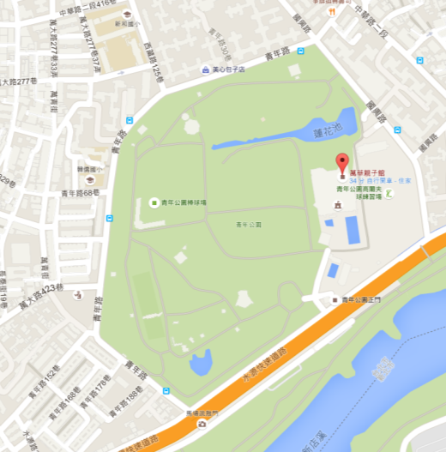
交通方式：
- 公車205、藍29於青年公園（國興）站下車，步行5分鐘。
- 公車棕22於青年公園（正門）站下車，步行10分鐘。
- 公車12、630於青年公園（青年）站下車，步行10分鐘。

